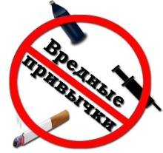
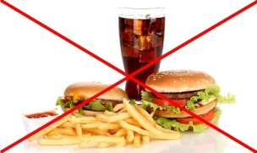
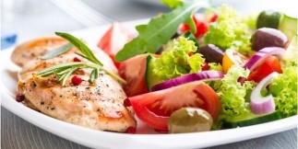
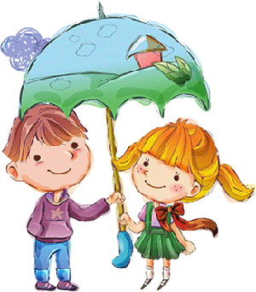
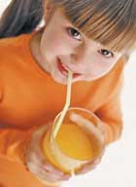
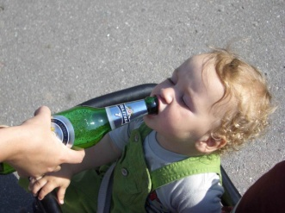
Грызть ногти, опаздывать, ссориться, сгонять злость на других — этот перечень вредных привычек можно продолжать до бесконечности. У каждого человека можно найти как минимум две привычки, которые приносят ему неудобства. А чтобы от них избавиться, нужно осознать, что вы с ними не единое целое.
Наркомания давно уже перестала быть только медицинской проблемой, прежде всего это глобальная социальная проблема. Опасность для здоровья детей заключается в данном случае в косвенном влиянии через здоровье матери-наркоманки, поскольку у женщины, а особенно у девушки под воздействием наркотиков происходят необратимые нарушения в организме в функции деторождения. В этом кроется серьёзная угроза здоровью будущих поколений, поскольку, даже пройдя курс лечения, лица, употреблявшие наркотики, не в состоянии иметь полноценное здоровое потомство.
Наибольший вред здоровью ребёнка, в каком бы возрасте он не находился, оказывает алкоголь. Самым ответственным моментом для здоровья ребёнка в этом плане является его зачатие. Дети алкоголиков и людей, принявших алкоголь однократно при зачатии, часто рождаются мёртвыми, родившиеся живыми растут умственно неполноценными с различной формой олигофрении. Причём это относится в равной степени к обоим родителям.
ФАКТЫ:Около 40% детей, появившихся на свет от курящих родителей, страдают теми или иными дефектами физического и психического развития, отличаются повышенной предрасположенностью к различным инфекционным и неинфекционным болезням.
Относительно вредных продуктов — то это вообще просто. Ведь есть множество вкусных диетических блюд. А если их готовить вместе, всей семьей, эти несколько часов на кухне превратятся из рутинного долга в интересный отдых.
Вместо посиделок за сигаретой можно, например, пойти с детьми во двор или парк, насобирать листьев, а затем сделать гербарий.
Вредным привычкам всегда можно найти альтернативу. В одном случае это замена пивного «ритуала» общим приготовлением свежих соков или коктейлей из всех овощей или фруктов, которые найдутся в холодильнике.
АЛЬТЕРНАТИВА ВРЕДНЫМ ПРИВЫЧКАМ
Еще больше вреда, чем алкоголь, наносит детям привычка родителей есть острое, соленое и копченое. В больницу дети в основном попадают с приобретенными, а не врожденными болезнями пищеварительной системы. Жареная, острая или копченая пища требует для переваривания много кислоты, и организм выделяет ее сверх нормы — объясняет гастроэнтеролог. В результате кислота повреждает стенки желудка и кишечника — поэтому и образуется язва.
Гастроэнтерологи также не приветствуют, когда маленьким детям дают пиво. Поскольку у них еще не вырабатываются ферменты, которые расщепляют алкоголь. А 330 граммов пива — это то же, что 10 граммов спирта!
Не самый показательный пример — когда родители дают ребенку пробовать пиво, а потом почему-то говорят, что детям нельзя его пить. Родители когда-то позволили своему трехлетнему сыну попробовать пива.
Тяга к сигаретам, пиву, острым и соленым блюдам — это именно те привычки, от которых следует избавиться хотя бы ради своих детей. Родителям нужно обращать больше внимания на то, что они делают в присутствии детей.
Ребёнок как «губка» начинает вбирать в себя все то, что является его окружением.
Вы мечтаете вырастить идеального ребенка во всех отношениях. Чтобы был здоровый, умный, культурный и вежливый, чтобы добрый и искренний, чтобы, чтобы, чтобы… Но не задумывались ли вы, что воспитание ребенка нужно начинать с … воспитания себя!

